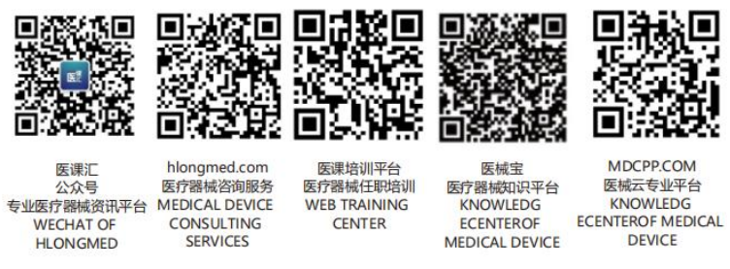文 件 名 | 采购控制程序 |  |  | 编号：CX-MS-002-01
颁发部门 | 质量管理部 | 分发部门 | 行政部、质量管理部、中试生产部、研发部、物控部、市场部
制定人： 年 月 日 |  | 审核人： 年 月 日 |  |  | 受控/非受控：
批准人： 年 月 日 |  | 生效日期： 年 月 日 |  |  | 共3页 第1页
目 的: 确保公司所需物资的采购控制符合规定要求。
责任人:
- 物控部负责：
1.1 供方的评价、选择和控制的归口管理；
1.2 编制和发放供方的《供应商审计记录》；
1.3 编制采购计划；
1.4 实施采购。
- 研发部负责：
  - 制定原辅料清单和标准；
2.2 根据需要参与供方的评价。
- 质量管理部负责：
3.1 样品检验和试验；
3.2 根据需要参与供方的评价。
4 相关部门如有需求提请采购计划。
范 围: 本程序适用于本公司研发、生产、日常所需物资的采购控制。
内 容:
1 分类
1.1 根据物资对成品质量影响的程度，对物资进行分类管理：
1.1.1关键物资（I类）：直接影响最终产品质量主要功能和性能指标的物资。
1.1.2 一般物资（Ⅱ类）：关键物资以外的物资。
1.2 研发部在设计输出文件（《物料请购单》）中注明物资的的管理类别。
2 提供关键物资（I类）的供方的评价、选择
2.1 初选
物控部根据市场情况和同类厂家物资采购情况，分析后初步确定有一定知名度、信誉好的厂家作为候选供方，通过质量认证的优先。
2.2 质量管理体系（质量保证能力）评价
物控部对供方的质量管理体系（质量保证能力）进行评价。评价方法可采用：
验证并保存供方的质量认证证书，注意验证证书的范围、有效期等；
2.3 产品符合性评价
物控部小批量采购，由质量管理部对样品进行检验或验证，评价其符合性，出具检验报告。
2.4 适用性评价
必要时，由中试生产部安排试用，评价其适用性。
2.5 选择和确定
2.5.1填写《供应商审计表》，参与评价的部门/人员填写评价意见并签字。
2.5.2物控部将《供应商审计表》报管代批准。
2.5.3对经评价符合性和（或）适用性均符合要求的样品生产厂家，可作为候选合格供方，列入
《供应商审计记录》。
2.5.4《供应商审计记录》经管代批准后，由物控部发放至采购人员和质量管理部。
3 提供一般物资（Ⅱ类）的供方的评价、选择Ⅱ类产品由物控部采购人员选择标识齐全的产品， 经质量管理部进货检验或验证合格后即可使用。
4 供方的控制
4.1 质量管理部对进货检验中出现的问题，或者中试生产部、研发部对使用中出现的问题，QA以《更换更改 通知单》的形式反馈给相关部门。
4.2 对产品质量或服务质量达不到要求者：
- I类物资
物控部通知供方限期改进，逾期仍达不到要求者，将停止其合格供方资格。
- Ⅱ类物资
采购人员可视情况，更换厂家。
4.3 每年物控部组织有关部门和人员对I类合格供方的业绩进行年度评价，填写《供应商质量体系评估结论表》，并根据评价结果对《供应商审计记录》进行调整。
4.4.4 调整后的《供应商审计记录》按4.2进行审批。
5 建立I类供方档案
5.1 物控部建立并保存I类合格供方档案。
5.2 根据实际情况，合格供方档案可包括：
- 供方资质；
- 产品检验和试验报告；
- 产品/质量管理体系认证证书（复印件）；
- 供应商审计表等内容。
6 采购资料
6.1 采购标准
各部门根据产品标准、原辅料清单及相关质量标准编写物料请购单。
6.2 采购计划
物控部根据各部门请购单及市场供应情况，编制《年度采购计划》，审批后实施。
6.3 物控部以《采购合同》的形式，向供方明确和传递采购要求，对于外协产品，还应向供方提供有效的技术资料。
6.4 物控部建立《进仓物料总账》，详细记录所有采购情况。
6.5 对于《产品标识和可追溯性控制程序》中有可追溯要求的I类物资，物控部保存相关的采购文 件（采购标准、合同、发票、送货单据等），以备追溯。
7 采购物资的验证
7.1 进货检验
每批采购物资均进行进货检验，执行《检验和试验控制程序》。
7.2 在供方处的验证

当需要在供方处对采购物资进行验证时，物控部应在采购合同中具体规定如何验证及放行，并做好验证记录。
相关文件
《物料请购单》
《采购标准》
《不合格品控制程序》
《产品标识和可追溯性控制程序》
《记录控制程序》
记录
供应商审计表
供应商审计记录
供应商质量体系评估结论表
采购计划表
进仓物料总账

